Муниципальное бюджетное дошкольное образовательное учреждение

Детский сад № 15 «Ладушки»

Каменского образовательного округа

**Конспект НОД по познавательному развитию с использованием экспериментирования**

**во II младшей группе на тему:**

**«Опыты с бумагой»**

**Шаньшина Валентина Сергеевна**

**Воспитатель МБДОУ «Детский сад №15»**

**дата проведения: 26.03.2021 г.**

г. Камень-на-Оби

2021 год

Цели: Познакомить детей со свойствами бумаги. Учить детей делать выводы по окончанию каждого опыта.

Задачи:

-Учить детей обобщать. Учить детей давать более полные ответы.

-Развивать речь и память детей. Воспитывать в детях аккуратность.

-Продолжать учить детей наблюдать.

1. Орг.Момент:

 Встаньте дети, встаньте в круг.

Справа-друг и слева-друг *(беремся за руки)*

Все привет друг другу скажем!

Дети: привет *(руки к верху разжимаем руки, хлопаем в ладоши)*

-Какое время года у нас на улице? *(Весна)*

-А по каким признакам вы определили? *(тает снег)*

-А вам ребята предлагаю попутешествовать и отправиться в парк.

-Что у нас растет в парке? (деревья)

-Отгадайте загадку:

Летом зеленеют,

Очень- желтеют .

(листья)

II.Основная часть:

-Ой, как красиво в парке .

-На веточках весной появляются листики.

-А давайте их соберем, каждый по одному.

-Ребята а из чего наши листья? *(из****бумаги****)*.

-Ребята, если мы внимательно посмотрим, то увидим что листики – то у нашего дерева совсем разные.

-А давайте их потрогаем пощупаем…

Первый лепесток какой на ощупь….

Второй лепесток какой на ощупь….

Третий лепесток какой на ощупь….

Четвертый лепесток какой на ощупь….

-Ой ,как интересно

Вывод: Оказывается бумага бывает разная на ощупь: тонкая, толстая, гладкая, мягкая..

- А давайте с вами немного по экспериментируем с бумагой и для этого нам надо превратиться в маленьких ученых .

**Опыт № 1**

«Волшебная бумага»

-Ребята как вы думаете на бумаге можно рисовать? А давайте проверим? Мы с вами попробуем нарисовать круг.

Предлагаются детям листы бумаги белого цвета, фломастеры разного цвета.

Вывод: бумагу можно использовать для рисования.

**Опыт № 2**

«Вода и бумага»

-А сейчас я вам предлагаю поместить наши листики в стаканчик с водой и проверить ,что будет с нашими листиками . Что происходит?

Кладем бумагу в стаканчик с водой. Бумага тут же размыкает и рвётся в руках детей.

Вывод: бумага боится воды. Все бумажные предметы портятся от встречи с водой – бумага материал не прочный.

**Опыт № 3**

«Шуршащая или поющая бумага».

- Может ли бумага издавать звуки, петь?. Для этого опыта я предлагаю взять бумагу и выполнять движение «стирка белья». Бумага шуршит, скрипит.

Вывод: при смятии – бумага издаёт звук.

III. Заключение

Давайте ещё раз скажем, что мы увидели во время опытов над бумагой? (ответы детей).

1. На бумаге можно рисовать? (да)

2. Бумага обиться воды.(да)

3. При смятии бумага издает звук?(да)

Поэтому давайте не забывать, как легко её повредить и поэтому к бумаге нужно относится бережно.

Бумага очень важна в жизни каждого человека. Дети должны аккуратно читать книги, не мять и не рвать листы и тогда они прослужат очень долго.

На этом наше занятие закончилось, но узнавать что-то новое о бумаге мы будем продолжать и дальше.

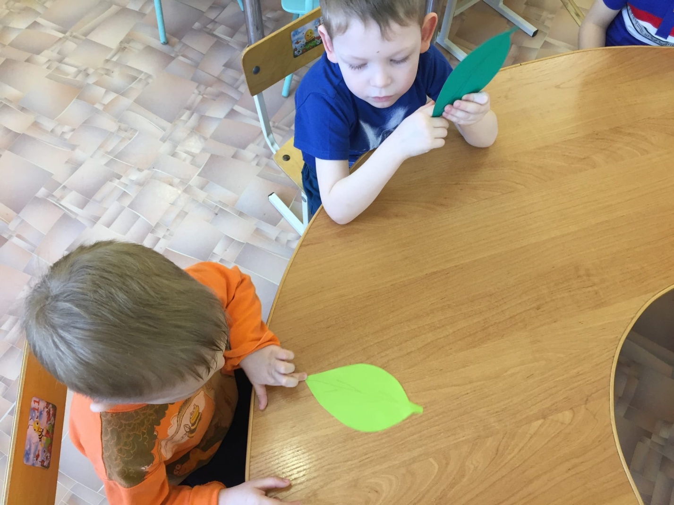Приложение 1